КУЛЬТУРА ПОВЕДЕНИЯ
НА КОНЦЕРТЕ, В ТЕАТРЕ, КИНОТЕАТРЕ, РАЗВЛЕКАТЕЛЬНЫХ МАССОВЫХ МЕРОПРИЯТИЯХ

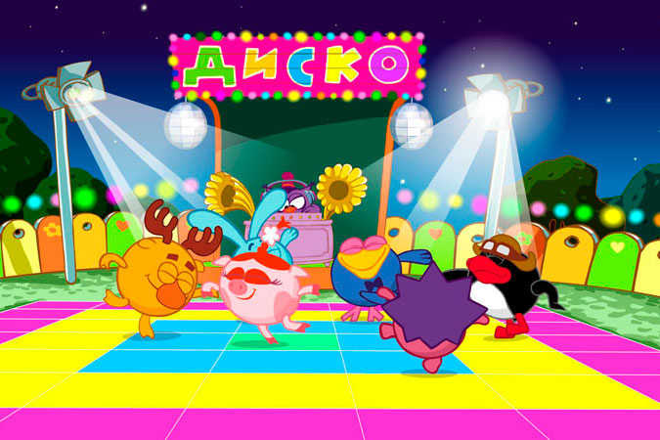

Надеемся, что наши советы тебе помогут. И не забывай, что поход на концерт, в театр или кинотеатр должен приносить, прежде всего, удовольствие и массу приятных впечатлений, а все эти правила придуманы лишь для того, чтобы, развлекаясь, не портить настроение окружающим.

Ты, конечно, знаешь что такое «концерт», «спектакль», «фильм» и был на них с родителями.
Это — незабываемый праздник, который создают не только артисты, режиссёр, звукорежиссер, осветители, но и зрители. От зрителей тоже во многом зависит, принесёт ли посещение радость, или вызовет досаду и огорчение.
На протяжении всего пребывания на концерте, в театре, кинотеатре будьте вежливы и внимательны, и тогда у Вас останутся самые приятные впечатления от маленького праздника - посещения концерта, спектакля, фильма.

- Приходите в нарядной одежде
Для мужчин - темный костюм, а для женщин - выходное платье. Это правило точно так же относится и к детям, которые должны быть одеты нарядно. Помните, что женщинам надевать на концерт или в театр брюки считается не самым хорошим тоном. Не принято приходить в джинсах и кроссовках, а уж тем более в спортивном костюме. Зимой женщины обычно берут на детские праздники, концерты, в театр сменную обувь, оставляя сапоги в гардеробе.

- Приезжайте в театр за 20–30 минут до начала представления
Этого времени вполне достаточно, чтобы успеть не спеша раздеться, поправить прическу, купить программку и занять свои места.

- Поведение в гардеробе.
Позаботьтесь, чтобы у Вас с собой не было шуршащих пакетов или больших рюкзаков, сдайте их в гардероб.
В гардеробе подавай своё пальто гардеробщику, перекинув его через барьер. Не забудьте заранее проверить, не оторвалась ли вешалка на верхней одежде. Если Вы потеряли номерок гардероба, придётся заплатить штраф.

- Как правильно пройти к своим креслам
Для начала найдите ряд, указанный в билете.
Чтобы пройти к своим местам, Вам придется побеспокоить уже сидящих. Повернитесь к ним лицом. Проходя по ряду, извинитесь тихим голосом за причиненное беспокойство, не стоит ждать третьего звонка.
Если же Вы опоздали, нужно обратиться к капельдинеру, стоящему у дверей зала.
Сев на место, не следует занимать оба подлокотника. Ваш сосед имеет такое же право опереться. Не стоит сидеть, прильнув друг к другу, поскольку нужно помнить о сидящих сзади.
В кинотеатре обычно не снимают верхней одежды. Однако Вы все время должны помнить о людях, сидящих сзади. Снимите головной убор прежде, чем Вас попросят об этом. Так должны поступать не только мальчики, но и девочки. Если сидящий впереди сделал это ради Вас, обязательно поблагодари его.
- Если в зале Вы увидели знакомых
Увидев знакомых, не стоит махать руками, кричать или громко переговариваться через несколько рядов. Достаточно улыбки или кивка головы.

- Если Вы не успели перекусить
Не рекомендуется приносить в зал шоколад, бутерброды, яблоки, пирожное, мороженое, напитки и прочую еду.
Не нужно превращать кинозал в свалку попкорна, конфетных бумажек и банок из-под напитков. Ведите себя прилично.
В концертном зале, театре, кинотеатре есть буфет или кафе, в котором можно перекусить, но не стоит задерживаться там до третьего звонка.

- Перед началом действия:
ОТКЛЮЧИТЕ СВОИ МОБИЛЬНЫЕ ТЕЛЕФОНЫ.

- Соблюдение тишины во время концерта, спектакля, фильма - главное правило
Нельзя во время концерта, спектакля, фильма ходить по залу, перешептываться, шаркать ногами, стучать пальцами по подлокотнику кресла, свистеть или шуметь, выражая бурные эмоции.
Если ребенок будет вызывающе себя вести на концерте, в театре, кинотеатре- это обязательно привлечет осуждающие взгляды на его родителей.
На концерте не подпевай исполнителю, пойми, ведь люди пришли сюда не для того, чтобы послушать твое пение.
На музыкальных концертах, чтобы не выглядеть глупо, не спеши аплодировать, если не очень хорошо знаешь музыкальное произведение, потому что пауза в исполнении может означать не конец исполнения, а перерыв между частями.
Не комментируй увиденное, не выражай свое мнение о фильме и отношение к героям по ходу просмотра. Ведь кто-то может думать иначе, в результате возникает спор или шумное обсуждение, чему не место в кинотеатре. Это мешает другим. Не забывайте, что люди пришли смотреть фильм, а не слушать комментарии и споры.
Если Вы простужены - воздержитесь от похода на концерт, в театр или кинотеатр: кашель и чиханье мешают публике и артистам.
Если Вам внезапно стало нехорошо - постарайтесь выйти из зала как можно тише.

- В антракте
Можно обсудить увиденное, выйти в фойе, найти среди портретов, афиш, постеров артистов тех, кто принимает участие в концерте, спектакле или знакомых, которых Вы только что видели.

- Не стоит бегом бежать в гардероб, как только опустился занавес
Артисты выходят на поклон и зачастую не один раз. Разве Вам не приятно еще раз увидеть, работавших для Вас два часа? Поблагодарите их аплодисментами.
Не стоит бегом бежать в гардероб,
как только опустился занавес, пять минут Вас не спасут от очереди за одеждой.
Если Вам не понравился спектакль, тогда стоит покинуть помещение концертного зала, театра или кинотеатра еще в антракте (но не во время действия!).

- Если Вы захотели подарить цветы полюбившимся актерам:
Букеты не бросайте на сцену. Отдайте в руки или передайте через работника концертного зала, театра.

Вот такие незамысловатые правила поведения на концерте, в театре, кинотеатре, развлекательных массовых мероприятиях.

"Всей семьей – к нам в «Городской центр развития и научно-технического творчества детей и юношества» на наши концертные, игровые праздники для детей и родителей!»

